Obec Měník byla úspěšná v dotačním řízení Regionálního operačního programu NUTS II Severovýchod v oblasti podpory Rozvoj venkova a získala „ evropské peníze“ na výstavbu víceúčelového hřiště v lokalitě za školou. Občané obce a žáci školy tak získají nové velice kvalitní zázemí pro míčové hry a další sportovní aktivity. Stavba bude provedena nákladem 4,5 milionu, z čehož dotace ze zdrojů ROP činí 4,2 mil. Pro realizaci stavby byla výběrovým řízením vybrána firma REKOM Nový Bydžov a.s., která nabídla nejnižší cenu na zhotovení díla. Manažerem celého projektu je Ing. Petr Semerád, administraci dotačních financí vede Ing. Daniela Lusková.
Na jaře roku 2010 pokračuje stavba v rychlejším tempu, byly provedeny zemní práce a podkladní zhutněné vrstvy pod plochou hřiště, pod okolními zpevněnými plochami a kolem objektu sociálního zařízení. Původní podélný rozměr 32 m bude prodloužen o 2 m na každou stranu, tj. 36 m. Posunou se tím i zelené pásy za hřištěm a prodlouží podélné sítě. Šířka hřiště 21 m bude zachována. V areálu hřiště se současně buduje běžecká dráha, která není součástí této akce.

Projekt Obce Měník
Výstavba víceúčelového hřiště v obci Měník
„Spolufinancováno Evropskou unií z Evropského fondu pro regionální rozvoj“

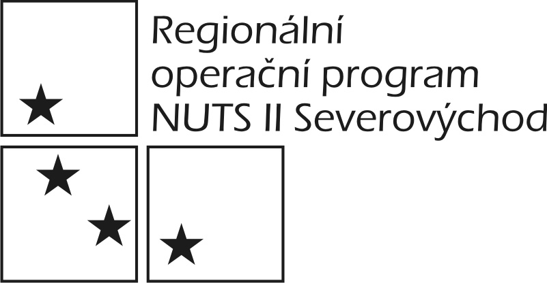 |  | 

